Аймгийн Шинжлэх ухаан, технологи, инновацын дэд зөвлөлийг байгуулж, Үйлдвэрлэл, дэд бүтэц, тээвэр логистикийн суурь судалгаа болон төмөр зам, агаарын тээврийн бодлого, сэргээгдэх эрчим хүч, төвлөрсөн суурин дулааны нэмэлт эх үүсвэрийн бодлогын баримт бичгийг боловсруулах ажлыг Аймгийн Иргэдийн Төлөөлөгчдийн хурлын 2025 оны 12 дугаар сарын 62 дугаар тогтоолоор баталлаа.
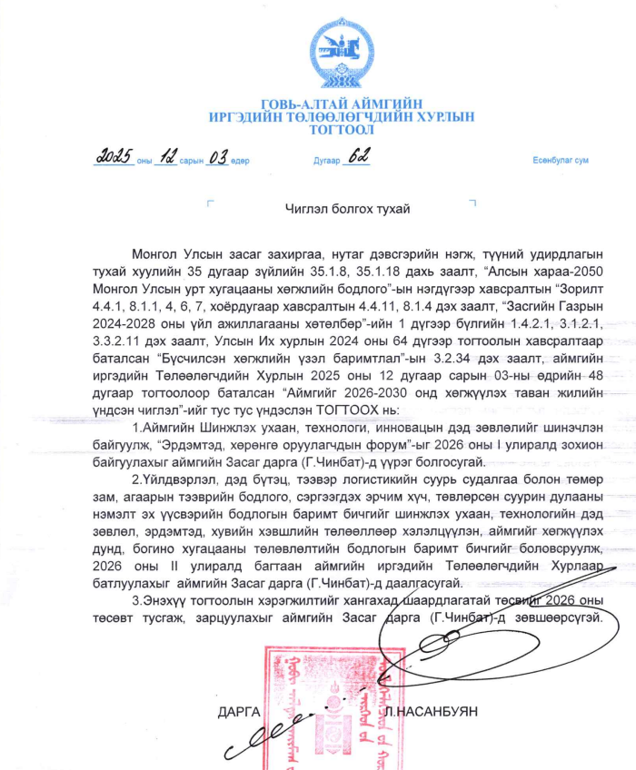
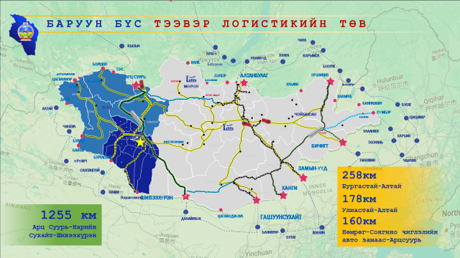
- Арцсуурь-Нарийн сухайт-Шивээхүрэн 1255 км төмөр замын ТЭЗҮ зураг төслийг боловсруулсан.
- Алтай-Бургастай чиглэлийн 258 км хатуу хучилттай авто замын ТЭЗҮ зураг төслийг боловсруулан хүлээн авсан.
- Улиастай-Алтай чиглэлийн 178 км хатуу хучилттай авто замын
Улиастай-Цагаанхайрхан чиглэлийн 40 км хатуу хучилттай авто замын гүйцэтгэгч шалгаран ажил эхэлсэн.
Алтай-Тайшир чиглэлийн 60 км хатуу хучилттай авто замын гүйцэтгэгч сонгон шалгаруулах худалдан авах ажиллагаа зарлахаар хүлээгдэж байна.

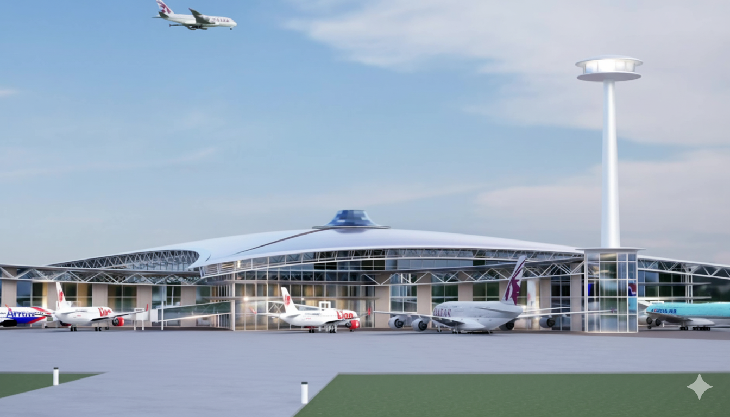
Дэлгэр сумын нутаг дэвсгэрт шинээр нисэх буудал байгуулахаар ТЭЗҮ, урьдчилсан судалгаа, зураг төсөл боловсруулах ажлыг “Алтай эйрлайнс” ХХК-р гүйцэтгүүлэн хүлээн авсан.
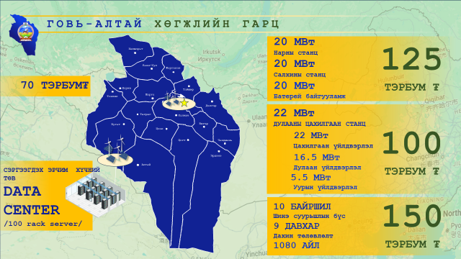
Үйлдвэр, технологийн парк барьж байгуулах 20,000 га газрыг тусгай хэрэгцээнд авсан.
24 мВт-ын хүчин чадалтай дулааны цахилгаан станцын ТЭЗҮ боловсруулж байна.

